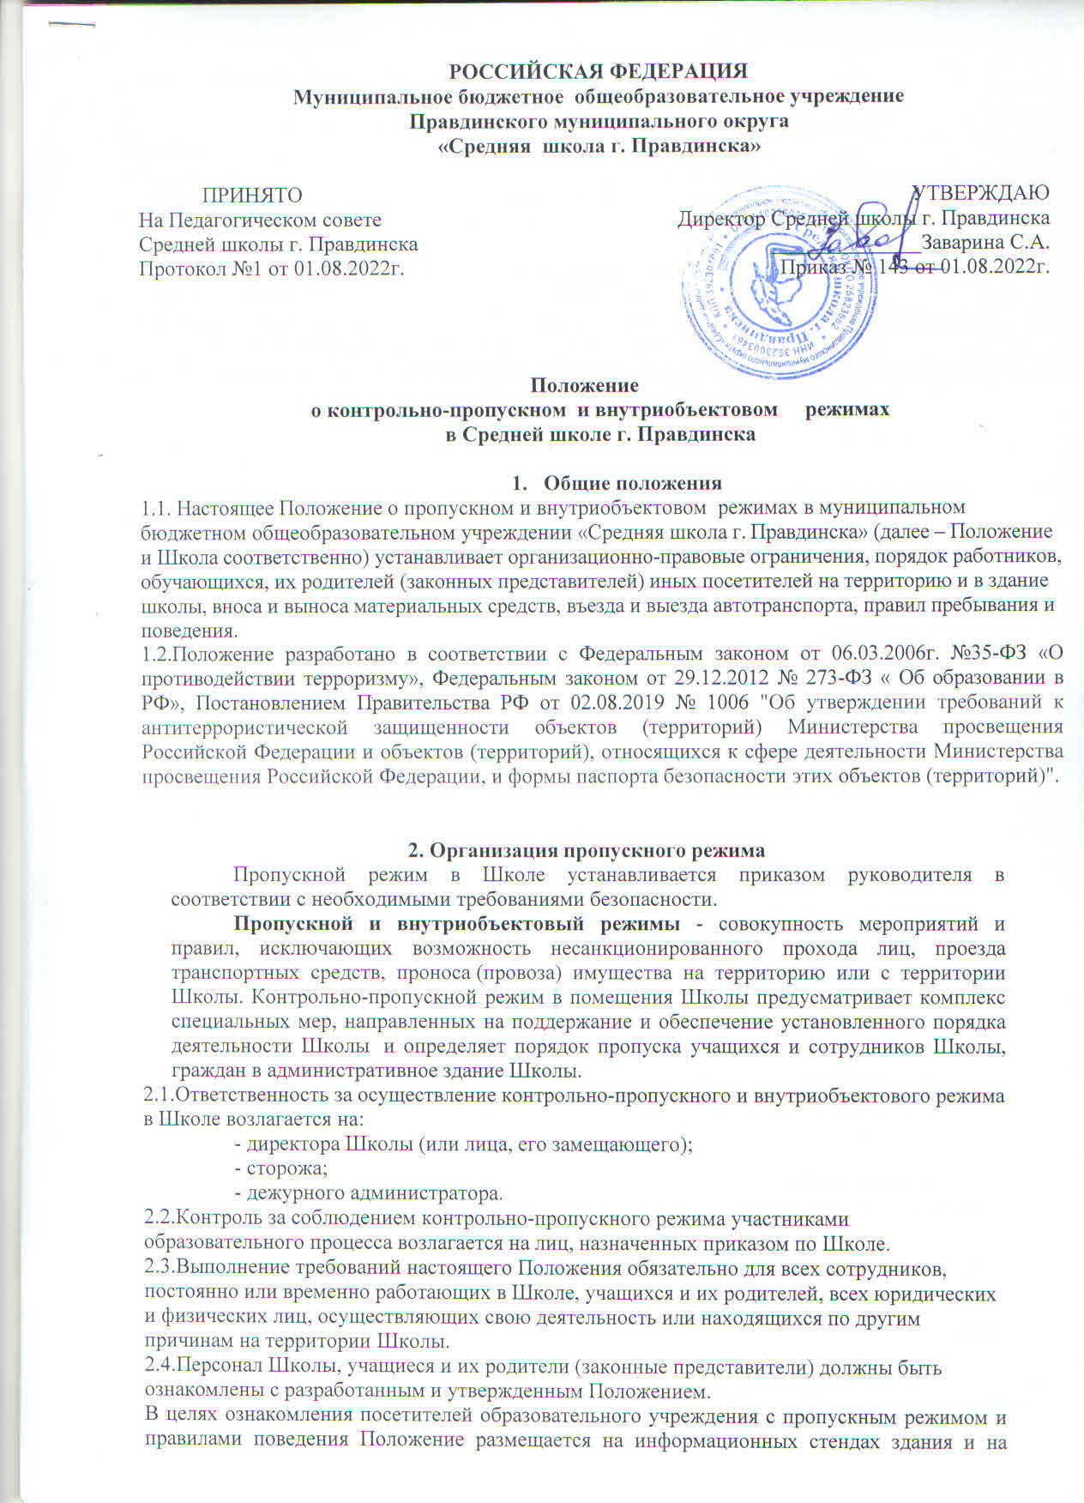

официальном Интернет-сайте.

# 3.Порядок прохода учащихся, сотрудников, посетителей в Школу

3.1.Пропускной режим в здание Школы обеспечивается сторожем.

3.2.Учащиеся, сотрудники и посетители проходят в здание через центральный вход.

3.3.Центральный вход в здание Школы должен быть закрыт в рабочие дни с 18.00, в выходные и нерабочие праздничные дни – круглосуточно.

# 4.Пропускной режим для учащихся

# 4.1.Вход в здание Школы учащиеся осуществляют в свободном режиме.

* 1. Начало занятий в Школе в 09.00. Учащиеся допускаются в здание Школы с 07.45. Учащиеся обязаны прибыть в Школу не позднее 08.45.

4.3.В отдельных случаях по приказу директора Школы занятия могут начинаться со второго (и далее) урока (во всех случаях учащиеся должны прийти в школу не позднее, чем за 15 минут до начала занятий).

4.4.В случае опоздания без уважительной причины учащиеся пропускаются в Школу с разрешения дежурного администратора или классного руководителя.

4.5.Уходить из Школы до окончания занятий учащимся разрешается только на основании личного разрешения учителя, врача или представителя администрации.

4.6.Выход учащихся на уроки физкультуры, труда, на экскурсии осуществляется только в сопровождении учителя.

4.7.Члены кружков, секций и других групп для проведения внеклассных и внеурочных мероприятий допускаются в Школу согласно расписанию занятий и при сопровождении учителя.

4.8.Проход учащихся в Школу на дополнительные занятия после уроков возможен по расписанию, представленному учителем дежурному по Школе или сторожу.

4.9.Во время каникул учащиеся допускаются в Школу согласно плану мероприятий с учащимися на каникулах, утвержденному директором школы.

4.10.В случае нарушения дисциплины или правил поведения учащиеся могут быть доставлены к дежурному учителю, классному руководителю, администрации Школы.

# 5.Пропускной режим для работников

# 5.1.Работники школы допускаются в здание по списку, утвержденному директором школы, согласно штатному расписанию.

5.2.Директор Школы, его заместители, администратор, секретарь и другие сотрудники могут проходить и находиться в помещениях Школы в любое время суток, а также в выходные и праздничные дни, если это не ограничено текущими приказами ответственного за контрольно-пропускной режим.

5.3.Педагогам рекомендовано прибывать в Школу не позднее 20 минут до начала учебного процесса.

5.4.В отдельных случаях, в соответствии с расписанием, утвержденным директором школы, уроки конкретного педагога могут начинаться не с первого урока (во всех случаях педагог обязан прийти в Школу не позднее, чем за 20 минут до начала его первого урока).

5.5.Остальные работники приходят в Школу в соответствии с графиком работы, утвержденным директором.

5.6.Учителя, члены администрации обязаны заранее предупредить сторожа о времени запланированных встреч с отдельными родителями, а также о времени и месте проведения родительских собраний, предоставить списки родителей на вахту.

# 6.Пропускной режим для родителей (законных представителей) обучающихся

6.1.Родители (законные представители) обучающихся могут посещать Школу при предъявлении документа, удостоверяющего личность (паспорт, служебное удостоверение, водительское удостоверение и т.д.).

6.2.С учителями родители(законные представители) обучающихся встречаются после уроков или в экстренных случаях во время перемены, только по согласованию с учителем, дежурным

администратором. Если встреча согласована, то учитель или представитель администрации встречает родителей(законные представители) обучающихся у поста охраны и провожает до поста охраны, когда родители покидают Школу.

6.3.Посещение Школы родителями(законными представителями) обучающихся по личным вопросам к администрации Школы возможно по их предварительной договоренности, с секретарем директора, директором, либо согласно графику приема родителей членами администрации.

6.4.В случае не запланированного(экстренного) прихода в Школу родителей(законных представителей) обучающихся, сторож выясняет цель их прихода и пропускает в Школу только с разрешения администрации.

6.5.Для встречи с учителями или администрацией Школы родители(законные представители) обучающихся сообщают сторожу фамилию, имя, отчество учителя или администратора, к которому они направляются, фамилию, имя своего ребенка, класс в котором он учится. Сторож вносит запись в «Журнале учета посетителей».

6.6.Родителями(законным представителям) обучающихся не разрешается проходить в школу с крупногабаритными сумками. Сумки необходимо оставить на посту сторожа и разрешить сторожу их осмотреть с их согласия.

6.7.Родители, пришедшие встречать своих детей по окончании уроков, ожидают их на улице, у входа в школу. Для родителей первоклассников в течение первого полугодия учебного года устанавливается адаптивный пропускной режим, который оговаривается отдельно классными руководителями на родительских собраниях согласно приказу директора.

1. **Перечень предметов, веществ и устройств, запрещенных к проносу в  здания и на территорию Средней школы г. Правдинска**

7.1.Любые виды оружия и боеприпасов (холодное, огнестрельное, пневматические, травматические винтовки и пистолеты, газовое оружие и оружие самообороны (кроме лиц, которым в установленном порядке разрешено хранение и ношение табельного оружия и специальных средств);  
7.2. Имитаторы и муляжи оружия и боеприпасов;  
7.3. Взрывчатые вещества, взрывные устройства, дымовые шашки, сигнальные ракеты;  
7.4. Пиротехнические изделия (фейерверки; бенгальские огни, салюты, хлопушки и т.п.);  
7.5. Электрошоковые устройства;  
7.6. Газовые баллончики, аэрозольные распылители нервнопаралитического и слезоточивого воздействия;  
7.7. Колющие и режущие предметы;  
7.8. Предметы и вещества, представляющие опасность для жизни и здоровья ученика или окружающих лиц (гарпуны, воздушные ружья и пистолеты, рогатки, провода, кабеля, электроконденсаторы, ножи и мечи, дубинки, биты, стальные шарики, др. метательные или ударные орудия и т.п.), которые могут быть использованы в качестве огнестрельного или холодного оружия;  
7.9. Огнеопасные, взрывчатые, ядовитые, отравляющие и едко пахнущие вещества;  
7.10. Легковоспламеняющиеся, пожароопасные материалы, предметы, жидкости и вещества;  
7.11. Радиоактивные материалы и вещества;  
7.12. Табачные изделия, электронные сигареты, наркотические и психотропные вещества и средства, вызывающие опьянение или отравление;  
7.13. Алкоголь, спиртосодержащие напитки, пиво, энергетические напитки.

# Пропускной режим для вышестоящих организаций, проверяющих лиц и других посетителей

8.1.Лица, не связанные с образовательным процессом, посещающие Школу по служебной необходимости, пропускаются при предъявлении документа, удостоверяющего личность, по согласованию с директором Школы или лицом его заменяющим, с записью в

«Журнале учета посетителей».

8.2.Должностные лица, прибывшие в Школу с проверкой, пропускаются при предъявлении документа, удостоверяющего личность, с уведомлением администрации Школы, о чем делается запись в «Журнале регистрации мероприятий по контролю деятельности Школы».

8.3.Группы лиц, посещающих Школу для проведения и участия в массовых мероприятиях, семинарах, конференциях, смотрах и т.п., допускаются в здание Школы при предъявлении документа, удостоверяющего личность по спискам посетителей, заверенным печатью и подписью директора Школы.

8.4.В случае возникновения конфликтных ситуаций, связанных с допуском посетителей в здание Школы, сторож действует по указанию директора Школы или его заместителя.

8.5.Ведение документации при пропускном режиме. Данные о посетителях фиксируются в журнале регистрации посетителей.

# Журнал регистрации посетителей

|  |  |  |  |  |  |  |  |
| --- | --- | --- | --- | --- | --- | --- | --- |
| № п.п. | Ф.И.О.посетителя | Документ, удостоверяющий личность | Дата посещения | К кому прибыл | Время прибытия | Время убытия | Подпись дежурного или сторожа |
|  |  |  |  |  |  |  |  |

Журнал регистрации посетителей заводится в начале учебного года (1 сентября) и ведется до начала нового учебного года (31 августа следующего года).

Журнал должен быть прошит, страницы в нем пронумерованы. На первой странице журнала делается запись о дате его заведения.

Замена, изъятие страниц из журнала регистрации посетителей запрещены.

**9.Пропуск в Школу сотрудников правоохранительных органов, налоговой, санитарной, пожарной и других инспекций**

9.1.Сотрудники правоохранительных органов, налоговой, санитарной, пожарной и других инспекций беспрепятственно допускаются на Объект при предъявлении служебного удостоверения и регистрации сотрудником охраны в случаях выполнения ими служебных обязанностей. Во всех остальных случаях пропуск вышеуказанных лиц осуществляется на общих основаниях.

9.2.О факте прибытия данных сотрудников, незамедлительно ставится в известность руководство.

# Пропускной режим для транспорта

10.1.Ворота для въезда автотранспорта на территорию Школы открывает сторож только по согласованию с директором Школы (заместителем по АХЧ).

10.2.Порядок въезда-выезда автотранспорта на территорию Школы устанавливается приказом директора образовательного учреждения.

10.3.Допуск без ограничений на территорию школы разрешается автомобильному транспорту экстренных и аварийных служб: скорой медицинской помощи, пожарной охраны, управления внутренних дел при вызове их администрацией Школы. Допуск автотранспорта, прибывшего по заявке администрации, осуществляется при получении у водителей сопроводительных документов (письма, заявки, наряда и пр.) и документов, удостоверяющих личность водителя.

10.4.Парковка автомобильного транспорта на территории школы запрещена, кроме указанного в п. 10.2.

10.5.Данные о въезде на территорию образовательного учреждения автотранспорта записываются в журнал регистрации въезда и выезда автотранспорта на территорию.

Журнал въезда и выезда автотранспорта на территорию

|  |  |  |  |  |  |  |  |  |
| --- | --- | --- | --- | --- | --- | --- | --- | --- |
| № п.п. | Дата | Марка,  госномер автомобиля | Ф.И.О.водителя, наименование организации, которой принадлежит ТС | Документ, удостоверяющий личность (водительское удостоверение) | Цель въезда/выезда | Время въезда | Время выезда | Подпись сотрудника, впустившего/выпустившего ТС |

10.6.Пропуск автотранспорта на территорию Школы осуществляется после его осмотра и записи в журнале регистрации автотранспорта лицом, ответственным за пропуск автотранспорта, который назначается приказом директора Школы.

10.7.Осмотр въезжающего автотранспорта на территорию Школы и груза проводится перед воротами.

10.8.В выходные, праздничные дни и в ночное время допуск автотранспорта на территорию объекта осуществляется с письменного разрешения директора Школы или лица, его замещающего, с обязательным указанием фамилий ответственных, времени нахождения автотранспорта на территории Школы, цели нахождения.

10.9.Обо всех случаях длительного нахождения на территории или в непосредственной близости от Школы, транспортных средств, вызывающих подозрение, ответственный за пропускной режим информирует директора Школы (лицо, его замещающее) и при необходимости, по согласованию с директором (лицом, его замещающим) информирует территориальный орган внутренних дел.

# 11.Организация ремонтных работ

11.1.Рабочие и специалисты ремонтно-строительных организаций пропускаются в помещения Школы дежурным сторожем для производства ремонтно-строительных работ по распоряжению директора или на основании заявок и списков, согласованных с представителями «Подрядчика» и «Заказчика».

**12.Порядок пропуска на период чрезвычайных ситуаций и ликвидации аварийной ситуации**

12.1.Пропускной режим в здание Школы на период чрезвычайных ситуаций ограничивается.

12.2.После ликвидации чрезвычайной (аварийной) ситуации возобновляется обычная процедура пропуска.

**13.Порядок эвакуации учащихся, сотрудников и посетителей**

13.1.По установленному сигналу оповещения все учащиеся, посетители, работники и сотрудники, а также работники, осуществляющие ремонтно-строительные работы в помещениях Школы эвакуируются из здания в соответствии с планом эвакуации находящимся в помещении Школы на видном и доступном для посетителей месте. Пропуск посетителей в помещения Школы прекращается. Сотрудники Школы и ответственные лица принимают меры по эвакуации и обеспечению безопасности находящихся в помещениях людей. По прибытии сотрудников соответствующей службы для ликвидации чрезвычайной ситуации обеспечивают их беспрепятственный пропуск в здание Школы.

**14. Порядок перемещения материальных ценностей и грузов**

14.1.Внос(ввоз) материальных ценностей в Школу осуществляется при наличии необходимых документов

и с разрешения директора школы, заместителя директора по АХЧ, завхоза.

14.2.Вынос(вывоз) материальных ценностей из Школы осуществляется с разрешения директора школы, заместителя директора по АХЧ или завхоза на основании письменного разрешения.

14.3. Обслуживающий персонал школы, осуществляющий обслуживание и ремонт инженерных сетей, территории школы имеет право на вынос (внос) инструментов, хозяйственного инвентаря, расходных материалов без специального разрешения.

14.4. Вывоз (вынос) или ввоз (внос) крупногабаритных материальных ценностей по устным распоряжениям в дошкольном образовательном учреждении не допускается